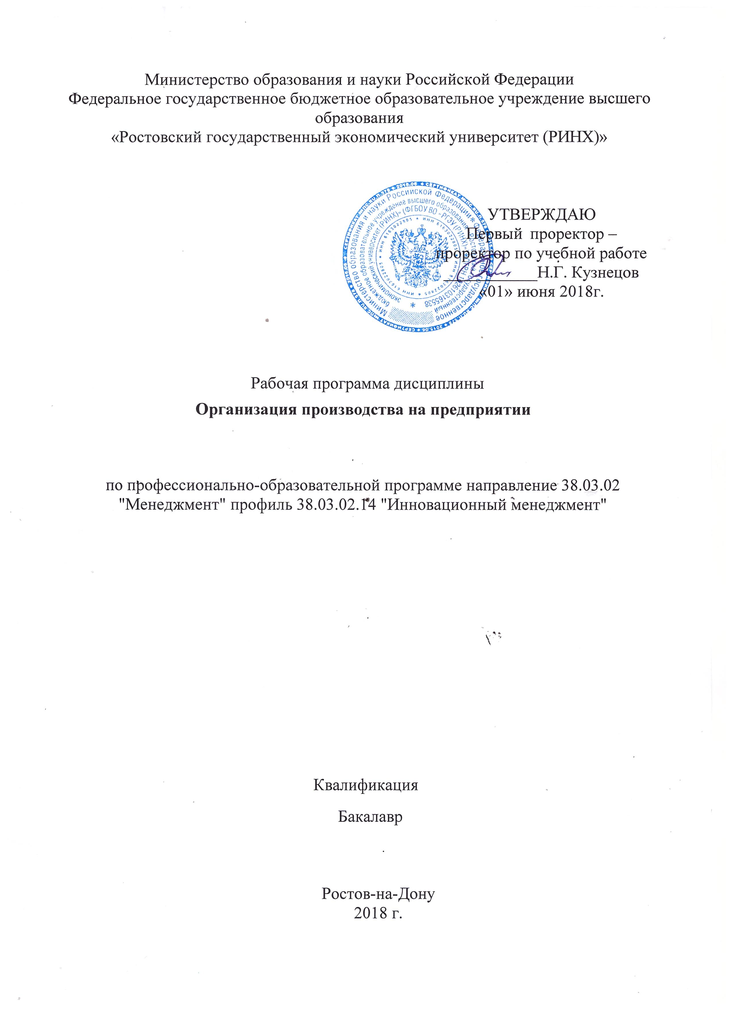

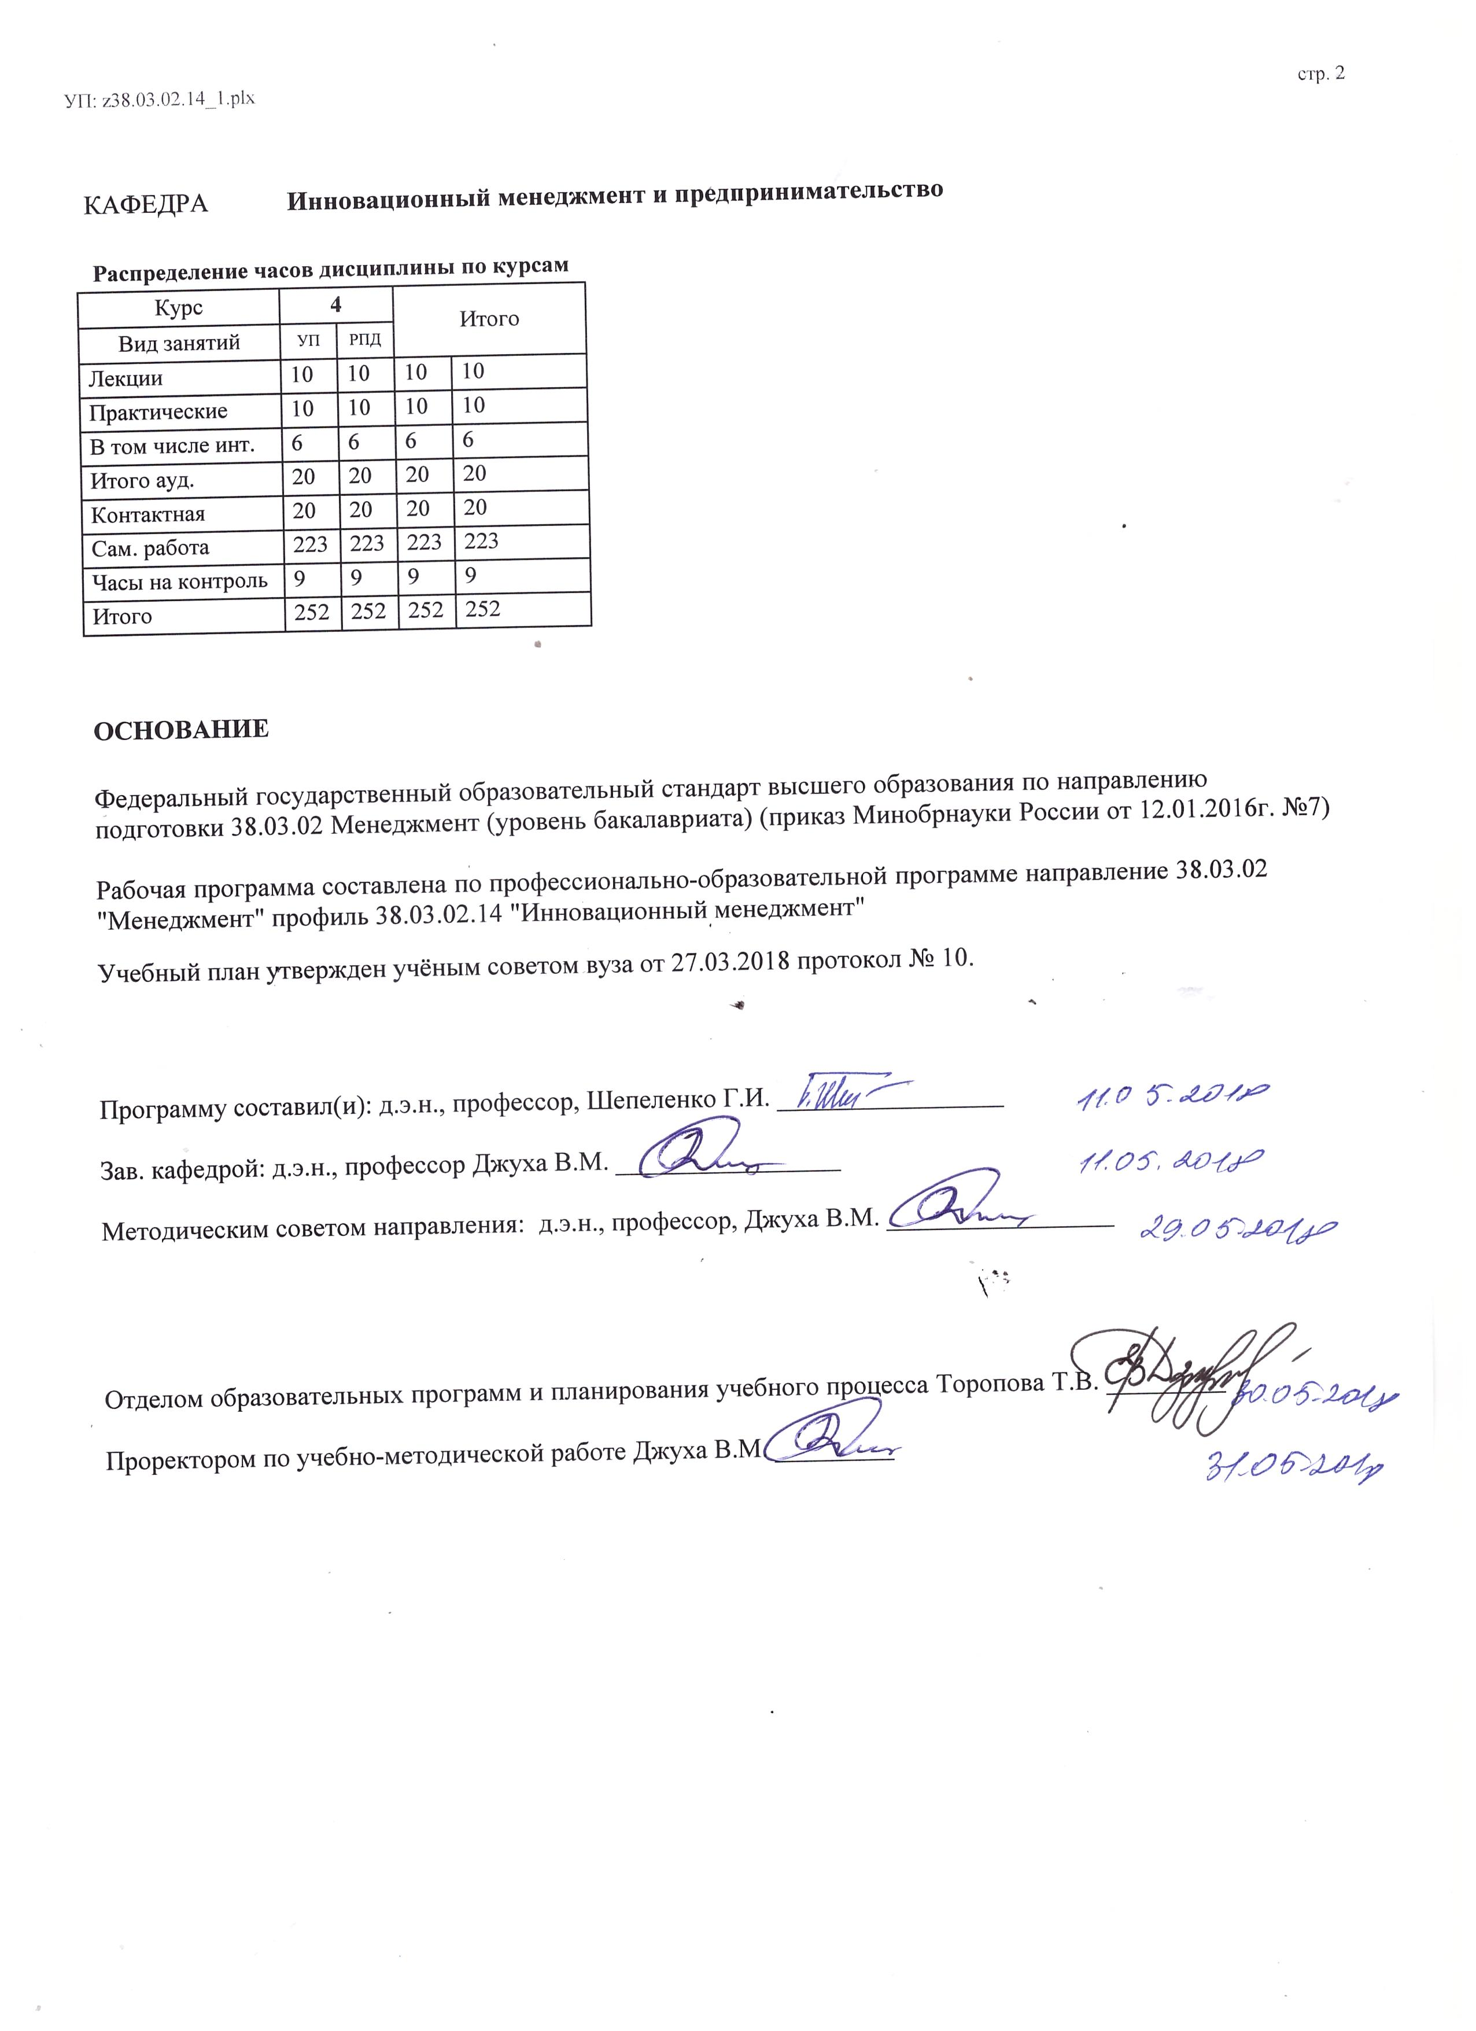

|  |  |  |  |  |  |  |
| --- | --- | --- | --- | --- | --- | --- |
| УП: z38.03.02.14_1.plx | | |  |  | стр. 3 | |
|  |  |  |  |  |  |  |
|  | | | | | | |
|  |  |  |  |  |  |  |
|  |  | **Визирование РПД для исполнения в очередном учебном году** | |  |  |  |
|  |  |  |  |  |  |  |
|  | Отдел образовательных программ и планирования учебного процесса Торопова Т.В. __________  Рабочая программа пересмотрена, обсуждена и одобрена для исполнения в 2019-2020 учебном году на заседании кафедры Инновационный менеджмент и предпринимательство  Зав. кафедрой д.э.н., профессор Джуха В.М. _________________  Программу составил(и): д.э.н., профессор, Шепеленко Г.И. _________________ | | | | |  |
|  |  |  |  |  |  |  |
|  | | | | | | |
|  |  |  |  |  |  |  |
|  |  | **Визирование РПД для исполнения в очередном учебном году** | |  |  |  |
|  |  |  |  |  |  |  |
|  | Отдел образовательных программ и планирования учебного процесса Торопова Т.В. __________  Рабочая программа пересмотрена, обсуждена и одобрена для исполнения в 2020-2021 учебном году на заседании кафедры Инновационный менеджмент и предпринимательство  Зав. кафедрой д.э.н., профессор Джуха В.М. _________________  Программу составил(и): д.э.н., профессор, Шепеленко Г.И. _________________ | | | | |  |
|  |  |  |  |  |  |  |
|  | | | | | | |
|  |  |  |  |  |  |  |
|  |  | **Визирование РПД для исполнения в очередном учебном году** | |  |  |  |
|  |  |  |  |  |  |  |
|  | Отдел образовательных программ и планирования учебного процесса Торопова Т.В. __________  Рабочая программа пересмотрена, обсуждена и одобрена для исполнения в 2021-2022 учебном году на заседании кафедры Инновационный менеджмент и предпринимательство  Зав. кафедрой: д.э.н., профессор Джуха В.М. _________________  Программу составил(и): д.э.н., профессор, Шепеленко Г.И. _________________ | | | | |  |
|  |  |  |  |  |  |  |
|  | | | | | | |
|  |  |  |  |  |  |  |
|  |  | **Визирование РПД для исполнения в очередном учебном году** | |  |  |  |
|  |  |  |  |  |  |  |
|  | Отдел образовательных программ и планирования учебного процесса Торопова Т.В. __________  Рабочая программа пересмотрена, обсуждена и одобрена для исполнения в 2022-2023 учебном году на заседании кафедры Инновационный менеджмент и предпринимательство  Зав. кафедрой: д.э.н., профессор Джуха В.М. _________________  Программу составил(и): д.э.н., профессор, Шепеленко Г.И. _________________ | | | | |  |

|  |  |  |  |  |
| --- | --- | --- | --- | --- |
| УП: z38.03.02.14_1.plx | | |  | стр. 4 |
| **1. ЦЕЛИ ОСВОЕНИЯ ДИСЦИПЛИНЫ** | | | | |
| 1.1 | Цели освоения дисциплины: изучении конкретных форм, путей и методов организации основного и вспомогательного производства на предприятии; в изучении предприятия как совокупности входящих в него цехов, производственных участков, бригад, рабочих мест. | | | |
| 1.2 | Задачи: дать студентам необходимые знания, умения и навыки, в том числе: теоретические знания по организации производства непосредственно на промышленном предприятии; прикладные знания; эффективного сочетания труда работников с вещественными факторами производственного процесса, наиболее эффективного расположения и сочетания орудий труда и процессов труда в пространстве и во времени; навыки творческого использования теоретических знаний в практической деятельности менеджера. | | | |
|  |  |  |  |  |
| **2. МЕСТО ДИСЦИПЛИНЫ В СТРУКТУРЕ ОБРАЗОВАТЕЛЬНОЙ ПРОГРАММЫ** | | | | |
| Цикл (раздел) ООП: | | Б1.В | | |
| **2.1** | **Требования к предварительной подготовке обучающегося:** | | | |
| 2.1.1 | Необходимым условием успешного освоения дисциплины являются знания, умения и навыки, полученные в результате изучения дисциплин: | | | |
| 2.1.2 | Организация предпринимательской деятельности | | | |
| 2.1.3 | Прикладная микроэкономика | | | |
| 2.1.4 | Планирование на предприятии | | | |
| 2.1.5 | Экономика, организация и управление на предприятии | | | |
| 2.1.6 | Бизнес-планирование | | | |
| **2.2** | **Дисциплины и практики, для которых освоение данной дисциплины (модуля) необходимо как предшествующее:** | | | |
| 2.2.1 | Практика по получению профессиональных умений и опыта профессиональной деятельности | | | |
| 2.2.2 | Защита выпускной квалификационной работы, включая подготовку к процедуре защиты и процедуру защиты | | | |
| 2.2.3 | Подготовка к сдаче и сдача государственного экзамена | | | |
|  |  |  |  |  |
| **3. ТРЕБОВАНИЯ К РЕЗУЛЬТАТАМ ОСВОЕНИЯ ДИСЦИПЛИНЫ** | | | | |
| **ОПК-2: способностью находить организационно-управленческие решения и готовностью нести за них ответственность с позиций социальной значимости принимаемых решений** | | | | |
| **Знать:** | | | | |
| нормативно-правовые акты, регламентирующие организацию производства на предприятии | | | | |
| **Уметь:** | | | | |
| формировать управленческие решения | | | | |
| **Владеть:** | | | | |
| формами организации производства на предприятии | | | | |
| **ОПК-6: владением методами принятия решений в управлении операционной (производственной) деятельностью организаций** | | | | |
| **Знать:** | | | | |
| рациональные принципы организации производства на предприятии | | | | |
| **Уметь:** | | | | |
| использовать характерные черты методов организации производства | | | | |
| **Владеть:** | | | | |
| практическими навыками при организации основного производства | | | | |
| **ПК-7: владением навыками поэтапного контроля реализации бизнес-планов и условий заключаемых соглашений, договоров и контрактов/ умением координировать деятельность исполнителей с помощью методического инструментария реализации управленческих решений в области функционального менеджмента для достижения высокой согласованности при выполнении конкретных проектов и работ** | | | | |
| **Знать:** | | | | |
| методику составления бизнес-плана, метоы контроля реализации бизнес-плана | | | | |
| **Уметь:** | | | | |
| координировать деятельность исполнителей по реализации управленческих решений | | | | |
| **Владеть:** | | | | |
| навыками руководителя, обеспечивающими высокую согласованность исполнителей при выполнении конкретных проектов и работ | | | | |
| **ПК-18: владением навыками бизнес-планирования создания и развития новых организаций (направлений деятельности, продуктов)** | | | | |

|  |  |  |  |  |  |  |  |  |  |
| --- | --- | --- | --- | --- | --- | --- | --- | --- | --- |
| УП: z38.03.02.14_1.plx | | |  |  |  |  |  |  | стр. 5 |
| **Знать:** | | | | | | | | | |
| методику бизнес-планирования | | | | | | | | | |
| **Уметь:** | | | | | | | | | |
| составлять бизнес-план новой организации | | | | | | | | | |
| **Владеть:** | | | | | | | | | |
| навыками бизнес-планирования, формирования новых направлений деятельности организации | | | | | | | | | |
|  |  |  |  |  |  |  |  |  |  |
| **4. СТРУКТУРА И СОДЕРЖАНИЕ ДИСЦИПЛИНЫ (МОДУЛЯ)** | | | | | | | | | |
| **Код занятия** | **Наименование разделов и тем /вид занятия/** | **Семестр / Курс** | | **Часов** | **Компетен-**  **ции** | **Литература** | **Интер акт.** | **Примечание** | |
|  | **Раздел 1. Предприятие как самостоятельный хозяйствующий субъект** |  | |  |  |  |  |  | |
| 1.1 | Тема 1.1 «Предприятие как самостоятельный хозяйствующий субъект»  Понятие «предприятие» и его характерные черты. Стадии основного процесса: заготовительная, обработочная, сборочная.  Предприятие и собственность /Лек/ | 4 | | 2 | ОПК-2 ОПК -6 ПК-7 ПК- 18 | Л1.3 Л1.4 Л1.5 Л1.6 Л2.1 Л2.2 Л2.3  Э3 | 2 |  | |
| 1.2 | Тема 1.1 «Предприятие как самостоятельный хозяйствующий субъект»: Понятие предприятия, его характерные черты. Стадии основного процесса: заготовительная, обработочная, сборочная. Предприятие и собственность /Пр/ | 4 | | 2 | ОПК-2 ОПК -6 ПК-7 ПК- 18 | Л1.3 Л1.4 Л1.5 Л1.6 Л2.1 Л2.2 Л2.3 | 0 |  | |
| 1.3 | Тема 1.2 «Производственная структура предприятия»  Понятие "производственная структура предприятия" и требования, предъявляемые к ней.  Организационные типы построения производственной структуры предприятия.  Пути совершенствования производственной структуры предприяти /Лек/ | 4 | | 2 | ОПК-2 ОПК -6 ПК-7 ПК- 18 | Л1.3 Л1.5 Л1.6 Л2.1 Л2.2 Л2.3 | 0 |  | |
| 1.4 | Тема 1.2 «Производственная структура предприятия»: Понятие "производственная структура предприятия" и требования, предъявляемые к ней. Организационные типы построения производственной структуры предприятия. Пути совершенствования производственной структуры предприятия /Пр/ | 4 | | 2 | ОПК-2 ОПК -6 ПК-7 ПК- 18 | Л1.3 Л1.4 Л1.5 Л2.1 Л2.2 Л2.3 | 2 |  | |
| 1.5 | Тема 1.3 «Производственный цикл»  Производственный цикл, его содержание и влияние на эффективность производства.  Расчет длительности рабочего времени цикла при различных видах движения предметов труда в производстве.  Виды перерывов в производственном процессе.  Пути сокращения длительности производственного цикла /Лек/ | 4 | | 2 | ОПК-2 ОПК -6 ПК-7 ПК- 18 | Л1.3 Л1.4 Л1.5 Л1.6 Л2.1 Л2.2 Л2.3 | 0 |  | |

|  |  |  |  |  |  |  |  |  |  |
| --- | --- | --- | --- | --- | --- | --- | --- | --- | --- |
| УП: z38.03.02.14_1.plx | | |  |  |  |  |  |  | стр. 6 |
| 1.6 | Тема 1.3 «Производственный цикл»: Производственный цикл, его содержание и влияние на эффективность производства. Расчет длительности рабочего времени цикла при различных видах движения предметов труда в производстве. Виды перерывов в производственном процессе. Пути сокращения длительности производственного цикла /Пр/ | 4 | | 2 | ОПК-2 ОПК -6 ПК-7 ПК- 18 | Л1.3 Л1.4 Л1.5 Л1.6 Л2.1 Л2.2 Л2.3 | 0 |  | |
| 1.7 | Тема 1.2 «Производственная структура предприятия»: Понятие "производственная структура предприятия" и требования, предъявляемые к ней. Организационные типы построения производственной структуры предприятия. Пути совершенствования производственной структуры предприятия  Тема 1.3 «Производственный цикл»: Производственный цикл, его содержание и влияние на эффективность производства. Расчет длительности рабочего времени цикла при различных видах движения предметов труда в производстве. Виды перерывов в производственном процессе. Пути сокращения длительности производственного цикла  /Ср/ | 4 | | 40 | ОПК-2 ОПК -6 ПК-7 ПК- 18 | Л1.3 Л1.4 Л1.5 Л1.6 Л2.1 Л2.2 Л2.3 | 0 |  | |
|  | **Раздел 2. Производственная структура предприятия и ее эффективность** |  | |  |  |  |  |  | |
| 2.1 | Тема 2.1 «Поточный метод организации производства»  Характерные черты поточного метода организации производства.  Классификация поточных линий. Расчеты основных показателей поточной линии.  Эффективность поточного метода организации производства /Лек/ | 4 | | 2 | ОПК-2 ОПК -6 ПК-7 ПК- 18 | Л1.1 Л1.2 Л1.3 Л1.4 Л1.5 Л1.6 Л2.1 Л2.2 Л2.3 | 0 |  | |
| 2.2 | Тема 2.1 «Поточный метод организации производства»: Характерные черты поточного метода организации производства. Классификация поточных линий. Расчеты основных показателей поточной линии. Эффективность поточного метода организации производства /Пр/ | 4 | | 2 | ОПК-2 ОПК -6 ПК-7 ПК- 18 | Л1.1 Л1.2 Л1.3 Л1.4 Л1.5 Л1.6 Л2.1 Л2.2 Л2.3 | 0 |  | |
| 2.3 | Тема 2.2. « Партионный метод организации производства»  Характерные черты партионного метода организации производства. Влияние размера партии деталей, запускаемой в производство, на эффективность производства.  Методы расчета оптимальной партии деталей, запускаемой в производство.  Пути повышения эффективности партионного метода организации производства. /Лек/ | 4 | | 2 | ОПК-2 ОПК -6 ПК-7 ПК- 18 | Л1.1 Л1.2 Л1.3 Л1.4 Л1.5 Л1.6 Л2.1 Л2.2 Л2.3 | 0 |  | |

|  |  |  |  |  |  |  |  |  |  |
| --- | --- | --- | --- | --- | --- | --- | --- | --- | --- |
| УП: z38.03.02.14_1.plx | | |  |  |  |  |  |  | стр. 7 |
| 2.4 | Тема 2.2. « Партионный метод организации производства»: Характерные черты партионного метода организации производства. Влияние размера партии деталей, запускаемой в производство, на эффективность производства. Методы расчета оптимальной партии деталей, запускаемой в производство. Пути повышения эффективности партионного метода организации производства. /Пр/ | 4 | | 2 | ОПК-2 ОПК -6 ПК-7 ПК- 18 | Л1.1 Л1.2 Л1.3 Л1.4 Л1.5 Л1.6 Л2.1 Л2.2 Л2.3 | 2 |  | |
| 2.5 | Тема 2.3. « Индивидуальный (еденичный) метод организации производства»  Характерные черты индивидуального (единичного) метода организации производства.  Технико-экономические расчеты выполняемые в индивидуальном (единичном) производстве /Ср/ | 4 | | 4 | ОПК-2 ОПК -6 ПК-7 ПК- 18 | Л1.1 Л1.2 Л1.3 Л1.4 Л1.5 Л1.6 Л2.1 Л2.2 Л2.3 | 0 |  | |
| 2.6 | Тема 2.3. « Индивидуальный (еденичный) метод организации производства»: Характерные черты индивидуального (единичного) метода организации производства. Технико- экономические расчеты выполняемые в индивидуальном (единичном) производстве /Ср/ | 4 | | 17 | ОПК-2 ОПК -6 ПК-7 ПК- 18 | Л1.1 Л1.2 Л1.3 Л1.4 Л1.5 Л1.6 Л2.1 Л2.2 Л2.3 | 0 |  | |
| 2.7 | Темы и вопросы, определяемые преподавателем с учетом интересов студента  Темы рефератов:  1. Место и значение малого предпринимательства в рыночной экономике.  2. Категории субъектов малого предпринимательства в России и за рубежом.  3. Особенности регулирования развития малого предпринимательства в России и за рубежом.  4. Лицензирование предпринимательской деятельности малых предприятий.  5. Проблемы регистрации малых предприятий в России и за рубежом.  6. Основное экономическое противоречие малого предпринимательства.  /Ср/ | 4 | | 52 | ОПК-2 ОПК -6 ПК-7 ПК- 18 | Л1.1 Л1.2 Л1.3 Л1.4 Л1.5 Л1.6 Л2.1 Л2.2 | 0 |  | |
|  | **Раздел 3. Производственная мощность предприятия** |  | |  |  |  |  |  | |
| 3.1 | Тема 3.1. «Производственная мощность предприятия»  Методика расчета производственной мощности предприятия,  Факторы, определяющие величину производственной мощности предприятия (цеха).  Расчет производственной мощности оборудования различных типов.  Показатели и пути улучшения использования производственной мощности /Ср/ | 4 | | 4 | ОПК-2 ОПК -6 ПК-7 ПК- 18 | Л1.1 Л1.2 Л1.3 Л1.4 Л1.6 Л2.1 Л2.2 Л2.3 | 0 |  | |

|  |  |  |  |  |  |  |  |  |  |
| --- | --- | --- | --- | --- | --- | --- | --- | --- | --- |
| УП: z38.03.02.14_1.plx | | |  |  |  |  |  |  | стр. 8 |
| 3.2 | Тема 3.1. «Производственная мощность предприятия»: Методика расчета производственной мощности предприятия, Факторы, определяющие величину производственной мощности предприятия (цеха). Расчет производственной мощности оборудования различных типов. Показатели и пути улучшения использования производственной мощности /Ср/ | 4 | | 10 | ОПК-2 ОПК -6 ПК-7 ПК- 18 | Л1.1 Л1.2 Л1.3 Л1.4 Л1.6 Л2.1 Л2.2 Л2.3 | 0 |  | |
| 3.3 | Тема 3.2. « Организация ремонтного хозяйства предприятия»  Основные задачи ремонтной службы и ее влияние на эффективность производства.  Система планово-предупредительного ремонта (система ППР), ее преимущества.  Виды работ по обслуживанию и ремонту оборудования в системе ППР. Основные нормативы системы ППР.  Пути повышения эффективности работы ремонтной службы /Ср/ | 4 | | 10 | ОПК-2 ОПК -6 ПК-7 ПК- 18 | Л1.1 Л1.2 Л1.3 Л1.4 Л1.6 Л2.1 Л2.2 Л2.3 | 0 |  | |
| 3.4 | Тема 3.2. « Организация ремонтного хозяйства предприятия»: Основные задачи ремонтной службы и ее влияние на эффективность производства. Система планово-предупредительного ремонта (система ППР), ее преимущества. Виды работ по обслуживанию и ремонту оборудования в системе ППР. Основные нормативы системы ППР. Пути повышения эффективности работы ремонтной службы /Ср/ | 4 | | 14 | ОПК-2 ОПК -6 ПК-7 ПК- 18 | Л1.1 Л1.2 Л1.3 Л1.4 Л1.6 Л2.1 Л2.2 Л2.3 | 0 |  | |
| 3.5 | Тема 3.3. « Организация инструментального хозяйства предприятия»  Рациональная организация инструментального хозяйства, ее влияние на эффективность производства.  Классификация инструмента по его производственно-техническому назначению.  Методы расчета расходного инструмента.  Пути повышения эффективности инструментальной службы /Ср/ | 4 | | 10 | ОПК-2 ОПК -6 ПК-7 ПК- 18 | Л1.1 Л1.2 Л1.3 Л1.4 Л1.6 Л2.1 Л2.2 Л2.3 | 0 |  | |
| 3.6 | Тема 3.3. « Организация инструментального хозяйства предприятия»: Рациональная организация инструментального хозяйства, ее влияние на эффективность производства.  Классификация инструмента по его производственно-техническому назначению. Методы расчета расходного инструмента. Пути повышения эффективности инструментальной службы /Ср/ | 4 | | 10 | ОПК-2 ОПК -6 ПК-7 ПК- 18 | Л1.1 Л1.2 Л1.3 Л1.4 Л1.6 Л2.1 Л2.2 Л2.3 | 0 |  | |

|  |  |  |  |  |  |  |  |  |  |
| --- | --- | --- | --- | --- | --- | --- | --- | --- | --- |
| УП: z38.03.02.14_1.plx | | |  |  |  |  |  |  | стр. 9 |
| 3.7 | 1. Возрастание социально- экономического значения малого предпринимательства и личная ответственность предпринимателя за конечные результаты предпринимательской деятельности.  2. Пути снижения преступных посягательств на малый бизнес.  3. Противоречия интересов хозяина - предпринимателя и интересы наемных работников.  4. Федеральная поддержка малого предпринимательства, пути ее совершенствования.5. Региональная поддержка малого предпринимательства, пути ее совершенствования.  Полномочия органов государственной власти РФ и субъектов РФ по вопросам развития малого бизнеса. /Ср/ | 4 | | 17 | ОПК-2 ОПК -6 ПК-7 ПК- 18 | Л1.1 Л1.2 Л1.3 Л1.4 Л1.6 Л2.1 Л2.2 Л2.3  Э1 Э2 Э3 | 0 |  | |
| 3.8 | Контрольная работа. Перечень заданий для контрольной работы представлен в Приложении 1 к рабочей программе дисциплины. /Ср/ | 4 | | 35 | ОПК-2 ОПК -6 ПК-7 ПК- 18 | Л1.1 Л1.2 Л1.3 Л1.4 Л1.5 Л1.6 Л2.1 Л2.2 Л2.3  Э1 Э2 Э3 | 0 |  | |
| 3.9 | /Экзамен/ | 4 | | 9 | ОПК-2 ОПК -6 ПК-7 ПК- 18 | Л1.1 Л1.2 Л1.3 Л1.4 Л1.5 Л1.6 Л2.1 Л2.2 Л2.3  Э1 Э2 Э3 | 0 |  | |
|  |  |  |  |  |  |  |  |  |  |
| **5. ФОНД ОЦЕНОЧНЫХ СРЕДСТВ** | | | | | | | | | |
| **5.1. Фонд оценочных средств для проведения промежуточной аттестации** | | | | | | | | | |
| Вопросы для подготовки к экзамену:  1. Условия экономической целесообразности изменения поточного метода организации производства.  2. Характерные черты индивидуального метода организации производства, их влияние на эффективность производства.  3. Расчет и экономическое содержание такта поточной линии.  4. Расчет и экономическое содержание скорости движения конвейера.  5. Групповые поточные линии, условия их применения.  6. Расчет и экономическое содержание производственных заделов: оборотного, транспортного, технологического, страхового.  7. Факторы, определяющие рост производительности труда рабочих поточной линии.  8. Факторы, определяющие минимальные размеры незавершенного производства и длительность технологического цикла.  9. Факторы, определяющие снижение себестоимости производства деталей поточной линии.  10. Основной недостаток поточного метода организации производства, пути его снижения.  11. Характерные черты партийного метода организации производства и их влияние на эффективность производства  12. Преимущества и недостатки мелких партий деталей, запускаемых в производство.  13. Преимущества и недостатки крупных партий деталей, запускаемых в производство. | | | | | | | | | |

|  |  |  |  |  |  |  |
| --- | --- | --- | --- | --- | --- | --- |
| УП: z38.03.02.14_1.plx | | |  |  |  | стр. 10 |
| 14. Факторы, влияющие на оптимальный размер партии деталей, запускаемых в производство.  15. Влияние конкретных условий производства на оптимальный размер партии деталей запускаемых в производство.  16. Расчет партии деталей исходя из условия наиболее полного использования оборудования.  17. Расчет партии деталей исходя из условия полного использования оборудования в течение рабочей смены.  18. Требования организационно-производственного и экономического характера при корректировки результата расчета партии деталей, запускаемой в производство.  19. Расчет количества повторений запуска партии деталей в производство и повторяемости запуска партии одноименных деталей в производство.  20. Преимущества партийного метода организации производства перед поточным.  21. Резервы повышения эффективности партийного метода организации производства.  22. Какие организационно-экономические условия соответствуют индивидуальному методу организации производства.  23. Характерные черты индивидуального метода организации производства.  24. Почему изделия запускаются в производство в размере заказа, а в место подетальной технологии разрабатывается маршрутная?  25. Какая характерная черта определяет одно преимущество индивидуального производства перед поточным?  26. Чем определяется сложность календарного планирования в условиях индивидуального метода организации производства?  27. Пути совершенствования индивидуального метода организации производства. | | | | | | |
| **5.2. Фонд оценочных средств для проведения текущего контроля** | | | | | | |
| Структура и содержание фонда оценочных средств представлены в Приложении 1 к рабочей программе дисциплины | | | | | | |
|  |  |  |  |  |  |  |
| **6. УЧЕБНО-МЕТОДИЧЕСКОЕ И ИНФОРМАЦИОННОЕ ОБЕСПЕЧЕНИЕ ДИСЦИПЛИНЫ (МОДУЛЯ)** | | | | | | |
| **6.1. Рекомендуемая литература** | | | | | | |
| **6.1.1. Основная литература** | | | | | | |
|  | Авторы, составители | Заглавие | | Издательство, год | Колич-во | |
| Л1.1 | Фатхутдинов Р. А. | Организация производства: учеб. | | М.: ИНФРА-М, 2007 | 1 | |
| Л1.2 |  | Организация производства на предприятии (фирме): учеб. пособие | | М.: ИНФРА-М, 2004 | 1 | |
| Л1.3 | Шепеленко Г. И. | Экономика, организация и планирование производства на предприятии: учеб. пособие для студентов экон. спец. вузов | | Ростов н/Д: МарТ, 2010 | 146 | |
| Л1.4 | Кондратьева М. Н., Баландина Е. В. | Экономика и организация производства: учебно-практическое пособие | | Ульяновск: УлГТУ, 2012 | http://biblioclub.ru/ - неограниченный доступ для зарегистрированн ых пользователей | |
| Л1.5 | Агарков А. П., Голов Р. С., Голиков А. М., Иванов А. С., Сухов С. В., Голиков С. А. | Теория организации. Организация производства: интегрированное учебное пособие | | Москва: Издательско- торговая корпорация «Дашков и К°», 2017 | http://biblioclub.ru/ - неограниченный доступ для зарегистрированн ых пользователей | |
| Л1.6 | Рябчикова Т. А. | Экономика и организация производства: учебное пособие | | Томск: Эль Контент, 2013 | http://biblioclub.ru/ - неограниченный доступ для зарегистрированн ых пользователей | |
| **6.1.2. Дополнительная литература** | | | | | | |
|  | Авторы, составители | Заглавие | | Издательство, год | Колич-во | |

|  |  |  |  |  |  |  |  |
| --- | --- | --- | --- | --- | --- | --- | --- |
| УП: z38.03.02.14_1.plx | | | |  |  |  | стр. 11 |
|  | Авторы, составители | | Заглавие | | Издательство, год | Колич-во | |
| Л2.1 | Шепеленко Г. И. | | Антикризисное управление производством и персоналом: учеб. пособие для студентов экон. спец. высш. учеб. заведений | | Ростов н/Д: МарТ, 2010 | 100 | |
| Л2.2 | Рогова Т. Н. | | Экономика и организация производства: учебно-практическое пособие | | Ульяновск: УлГТУ, 2014 | http://biblioclub.ru/ - неограниченный доступ для зарегистрированн ых пользователей | |
| Л2.3 | Иванов А. С., Степочкина Е. А., Терехина М. А. | | Планирование и организация производства. От индустриальной экономики к экономике знаний | | М.|Берлин: Директ- Медиа, 2016 | http://biblioclub.ru/ - неограниченный доступ для зарегистрированн ых пользователей | |
| **6.2. Перечень ресурсов информационно-телекоммуникационной сети "Интернет"** | | | | | | | |
| Э1 | www.economy.gov.ru/minec/main - Министерство экономического развития РФ | | | | | | |
| Э2 | www.wto.org - Сайт Всемирной торговой организации (ВТО) | | | | | | |
| Э3 | www.eeg.ru - Экономическая экспертная группа. Аналитика и консалтинг  по экономике и финансам | | | | | | |
| **6.3. Перечень программного обеспечения** | | | | | | | |
| 6.3.1 | | Microsoft Office | | | | | |
| **6.4 Перечень информационных справочных систем** | | | | | | | |
| 6.4.1 | | Консультант + | | | | | |
|  |  |  |  |  |  |  |  |
| **7. МАТЕРИАЛЬНО-ТЕХНИЧЕСКОЕ ОБЕСПЕЧЕНИЕ ДИСЦИПЛИНЫ (МОДУЛЯ)** | | | | | | | |
| 7.1 | | Помещения для проведения всех видов работ, предусмотренных учебным планом, укомплектованы необходимой специализированной учебной мебелью и техническими средствами обучения. Для проведения лекционных занятий используется демонстрационное оборудование. | | | | | |
|  |  |  |  |  |  |  |  |
| **8. МЕТОДИЧЕСКИЕ УКАЗАНИЯ ДЛЯ ОБУЧАЮЩИХСЯ ПО ОСВОЕНИЮ ДИСЦИПЛИНЫ (МОДУЛЯ)** | | | | | | | |
| Методические указания по освоению дисциплины представлены в Приложении 2 к рабочей программе дисциплины. | | | | | | | |

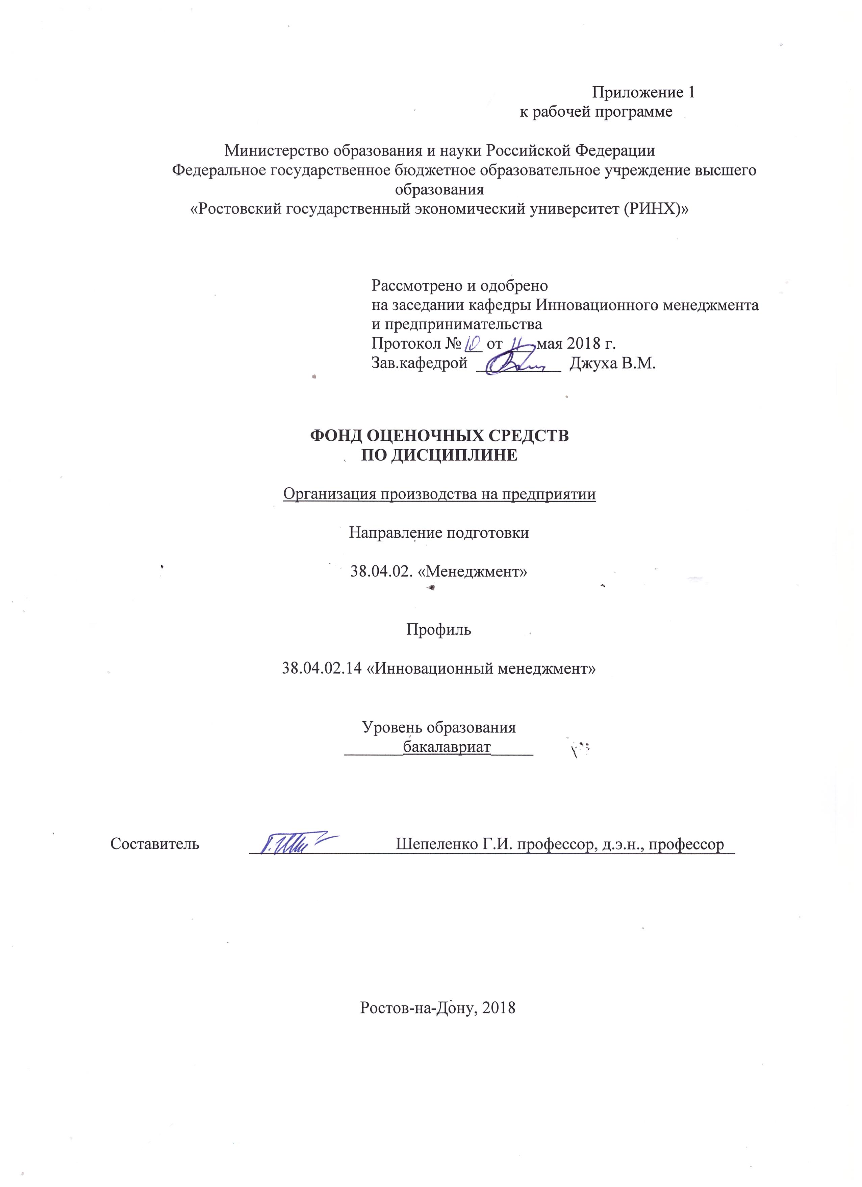

**Оглавление**

1 Перечень компетенций с указанием этапов их формирования в процессе освоения образовательной программы 3

2. Описание критериев оценивания компетенций на различных этапах их формирования, описание шкал оценивания 6

3. Типовые контрольные задания или иные материалы, необходимые для оценки знаний, умений, навыков и (или) опыта деятельности, характеризующих этапы формирования компетенций в процессе освоения образовательной программы 6

4 Методические материалы, определяющие процедуры оценивания знаний, умений, навыков и (или) опыта деятельности, характеризующих этапы формирования компетенций 21

**1 Перечень компетенций с указанием этапов их формирования в процессе освоения образовательной программы**

1.1 Перечень компетенций с указанием этапов их формирования представлен в п. 3. «Требования к результатам освоения дисциплины» рабочей программы дисциплины.

2. Описание показателей и критериев оценивания компетенций на различных этапах их формирования, описание шкал оценивания

Показатели и критерии оценивания компетенций:

|  |  |  |  |
| --- | --- | --- | --- |
| ЗУН, составляющие компетенцию | Показатели оценивания | Критерии оценивания | Средства оценивания |
| ОПК-2 способность находить организационно-управленческие решения и готовностью нести за них ответственность с позиций социальной значимости принимаемых решений | | | |
| З нормативно-правовые акты, регламентирующие организацию производства на предприятии  У творчески использовать теоретические знания в процессе обучения в соответствии с учебным планом  В формами и методами организации производства на предприятии | поиск и сбор необходимой литературы, использование отчетности организации,  использование современных информационно- коммуникационных технологий и глобальных информационных ресурсов | полнота и содержательность ответа; умение приводить примеры; умение отстаивать свою позицию; умение пользоваться дополнительной литературой при подготовке к занятиям; соответствие представленной в ответах информации материалам лекции и учебной литературы, сведениям из информационных ресурсов Интернет; обоснованность обращения к базам данных; целенаправленность поиска и отбора; объем выполненных работы (в полном, не полном объеме); | О – опрос (модуль 1-3), К – кейсы (ситуация 1-2), РЗ – расчетное задание задания 1-6), Т – тест (модуль1-3), Р- реферат (темы 1-8); КР – контрольная работа (модуль 2-3); КС – круглый стол – (ситуация 1-4) |
| ОПК-6 владение методами принятия решений в управлении операционной (производственной) деятельностью организаций | | | |
| З рациональные принципы организации производства на предприятии  У использовать характерные черты методов организации производства при создании поточного, партионного, единичного производства  В практическими навыками при организации основного, вспомогательного производства | умение формировать требования и осуществлять сбор заинтересованных сторон, знание методов бизнес-анализа, владение инициативой «гибкое мышление» | полнота и содержательность ответа; умение приводить примеры; умение отстаивать свою позицию; умение пользоваться дополнительной литературой при подготовке к занятиям; соответствие представленной в ответах информации материалам лекции и учебной литературы, сведениям из информационных ресурсов Интернет; обоснованность обращения к базам данных; целенаправленность поиска и отбора; объем выполненных работы (в полном, не полном объеме) | О – опрос (модуль 1-3), РЗ – расчетное задание (задание1-4), Т – тест (модуль1-3), К – кейсы (ситуация 3-4); КР – контрольная работа (модуль 2-3), Р- реферат (темы 1-8); РЗ – расчетное задание (задания 1-6); КС – круглый стол – (ситуация 1-4) |
| ПК-7 владение навыками поэтапного контроля реализации бизнес-планов и условий заключаемых соглашений, договоров и контрактов/ умением координировать деятельность исполнителей с помощью методического инструментария реализации управленческих решений в области функционального менеджмента для достижения высокой согласованности при выполнении конкретных проектов и работ | | | |
| З методику составления бизнес-плана, методы контроля реализации бизнес-плана  У координировать деятельность исполнителей по реализации управленческих решений  В навыками руководителя, обеспечивающими высокую согласованность исполнителей при выполнении конкретных проектов и работ | поиск и сбор необходимой литературы, использование отчетности организации,  использование современных информационно- коммуникационных технологий и глобальных информационных ресурсов | полнота и содержательность ответа; умение приводить примеры; умение отстаивать свою позицию; умение пользоваться дополнительной литературой при подготовке к занятиям; соответствие представленной в ответах информации материалам лекции и учебной литературы, сведениям из информационных ресурсов Интернет; обоснованность обращения к базам данных; целенаправленность поиска и отбора; объем выполненных работы (в полном, не полном объеме); | О – опрос (модуль 1-3), К – кейсы (ситуация 1-2), РЗ – расчетное задание задания 1-6), Т – тест (модуль1-3), Р- реферат (темы 1-8); КР – контрольная работа (модуль 2-3); КС – круглый стол – (ситуация 1-4) |
| ПК-18 владение навыками бизнес-планирования создания и развития новых организаций (направлений деятельности, продуктов) | | | |
| З методику бизнес-планирования  У составлять бизнес-план новой организации  В навыками бизнес-планирования, формирования новых направлений деятельности организации | умение формировать требования и осуществлять сбор заинтересованных сторон, знание методов бизнес-анализа, владение инициативой «гибкое мышление» | полнота и содержательность ответа; умение приводить примеры; умение отстаивать свою позицию; умение пользоваться дополнительной литературой при подготовке к занятиям; соответствие представленной в ответах информации материалам лекции и учебной литературы, сведениям из информационных ресурсов Интернет; обоснованность обращения к базам данных; целенаправленность поиска и отбора; объем выполненных работы (в полном, не полном объеме) | О – опрос (модуль 1-3), РЗ – расчетное задание (задание1-4), Т – тест (модуль1-3), К – кейсы (ситуация 3-4); КР – контрольная работа (модуль 2-3), Р- реферат (темы 1-8); РЗ – расчетное задание задания 1-6); КС – круглый стол – (ситуация 1-4) |

**2. Описание критериев оценивания компетенций на различных этапах их формирования, описание шкал оценивания**

2.2 Шкалы оценивания:

Текущий контроль успеваемости и промежуточная аттестация осуществляется в рамках накопительной балльно-рейтинговой системы в 100-балльной шкале.

Основой для определения баллов, набранных при промежуточной аттестации, служит объём и уровень усвоения материала, предусмотренного рабочей программой дисциплины. При этом необходимо руководствоваться следующим:

- 84-100 баллов (оценка «отлично») - изложенный материал фактически верен, наличие глубоких исчерпывающих знаний в объеме пройденной программы дисциплины в соответствии с поставленными программой курса целями и задачами обучения; правильные, уверенные действия по применению полученных знаний на практике, грамотное и логически стройное изложение материала при ответе, усвоение основной и знакомство с дополнительной литературой;

- 67-83 баллов (оценка «хорошо») - наличие твердых и достаточно полных знаний в объеме пройденной программы дисциплины в соответствии с целями обучения, правильные действия по применению знаний на практике, четкое изложение материала, допускаются отдельные логические и стилистические погрешности, обучающийся усвоил основную литературу, рекомендованную в рабочей программе дисциплины;

- 50-66 баллов (оценка удовлетворительно) - наличие твердых знаний в объеме пройденного курса в соответствии с целями обучения, изложение ответов с отдельными ошибками, уверенно исправленными после дополнительных вопросов; правильные в целом действия по применению знаний на практике;

- 0-49 баллов (оценка неудовлетворительно) - ответы не связаны с вопросами, наличие грубых ошибок в ответе, непонимание сущности излагаемого вопроса, неумение применять знания на практике, неуверенность и неточность ответов на дополнительные и наводящие вопросы».

**3. Типовые контрольные задания или иные материалы, необходимые для оценки знаний, умений, навыков и (или) опыта деятельности, характеризующих этапы формирования компетенций в процессе освоения образовательной программы**

Текущий контроль знаний студентов проводится в форме экзамена

Министерство образования и науки Российской Федерации

Федеральное государственное бюджетное образовательное учреждение высшего образования

«Ростовский государственный экономический университет (РИНХ)»

Кафедра Инновационного менеджмента и предпринимательства

**Вопросы к экзамену**

**по дисциплинеОрганизация производства на предприятии**

1. **Вопросы для подготовки к экзамену:**

1. Условия экономической целесообразности изменения поточного метода организации производства.
2. Характерные черты индивидуального метода организации производства, их влияние на эффективность производства.
3. Расчет и экономическое содержание такта поточной линии.
4. Расчет и экономическое содержание скорости движения конвейера.
5. Групповые поточные линии, условия их применения.
6. Расчет и экономическое содержание производственных заделов: оборотного, транспортного, технологического, страхового.
7. Факторы, определяющие рост производительности труда рабочих поточной линии.
8. Факторы, определяющие минимальные размеры незавершенного производства и длительность технологического цикла.
9. Факторы, определяющие снижение себестоимости производства деталей поточной линии.
10. Основной недостаток поточного метода организации производства, пути его снижения.
11. Характерные черты партийного метода организации производства и их влияние на эффективность производства
12. Преимущества и недостатки мелких партий деталей, запускаемых в производство.
13. Преимущества и недостатки крупных партий деталей, запускаемых в производство.
14. Факторы, влияющие на оптимальный размер партии деталей, запускаемых в производство.
15. Влияние конкретных условий производства на оптимальный размер партии деталей запускаемых в производство.
16. Расчет партии деталей исходя из условия наиболее полного использования оборудования.
17. Расчет партии деталей исходя из условия полного использования оборудования в течение рабочей смены.
18. Требования организационно-производственного и экономического характера при корректировки результата расчета партии деталей, запускаемой в производство.
19. Расчет количества повторений запуска партии деталей в производство и повторяемости запуска партии одноименных деталей в производство.
20. Преимущества партийного метода организации производства перед поточным.
21. Резервы повышения эффективности партийного метода организации производства.
22. Какие организационно-экономические условия соответствуют индивидуальному методу организации производства.
23. Характерные черты индивидуального метода организации производства.
24. Почему изделия запускаются в производство в размере заказа, а в место подетальной технологии разрабатывается маршрутная?
25. Какая характерная черта определяет одно преимущество индивидуального производства перед поточным?
26. Чем определяется сложность календарного планирования в условиях индивидуального метода организации производства?
27. Пути совершенствования индивидуального метода организации производства.

Составитель Шепеленко Г.И

«____»__________________20     г.

К комплекту экзаменационных билетов прилагаются разработанные преподавателем и утвержденные на заседании кафедры критерии оценивания по дисциплине.

Критерии оценивания:

* оценка «отлично» выставляется, если изложено правильное понимание вопроса и дан исчерпывающий на него ответ, содержание раскрыто полно, профессионально, грамотно. Ответ показывает, что студент усвоил взаимосвязь основных понятий дисциплины в их значении для приобретаемой профессии, проявил творческие способности в понимании, изложении и использовании учебно-программного материала; показал всестороннее систематическое знание учебно-программного материала, четко и самостоятельно (без наводящих вопросов) отвечал на вопрос билета;
* оценка хорошо» выставляется, если изложено правильное понимание вопроса, дано достаточно подробное описание предмета ответа, приведены и раскрыты в тезисной форме основные понятия, относящиеся к предмету ответа, ошибочных положений нет. Ответ показывает, что студент показал полное знание учебно-программного материала, грамотно и по существу отвечал на вопрос билета и не допускал при этом существенных неточностей; показал систематический характер знаний по дисциплине и способен к их самостоятельному пополнению и обновлению в ходе дальнейшей учебы и профессиональной деятельности;
* оценка «удовлетворительно» выставляется студенту, обнаружившему знание основного учебно-программного материала в объеме, необходимом для дальнейшей учебы и предстоящей работы по профессии, справляющемуся с выполнением заданий, предусмотренных программой; допустившему неточности в ответе и при выполнении экзаменационных заданий, но обладающими необходимыми знаниями для их устранения под руководством преподавателя;
* оценка неудовлетворительно» выставляется студенту, обнаружившему существенные пробелы в знаниях основного учебно-программного материала, допустившему принципиальные ошибки в выполнении предусмотренных программой заданий; давшему ответ, который не соответствует вопросу экзаменационного билета

Министерство образования и науки Российской Федерации

Федеральное государственное бюджетное образовательное учреждение высшего образования

«Ростовский государственный экономический университет (РИНХ)»

Кафедра Инновационного менеджмента и предпринимательства

**Тесты письменные и/или компьютерные\***

**по дисциплинеОрганизация производства на предприятии**

**1. Банк тестов по модулям и (или) темам**

Модуль 1

* 1. Примерные тестовые задания.

**1.** В какой организационно-правовой форме создаются коммерческие предприятия?

А – Полного товарищества.

Б – Коммандитного товарищества.

В – Государственного предприятия.

Г – Все ответы правильные.

**2.** В какой организационно-правовой форме создаются коммерческие предприятия?

А – Малого предприятия.

Б – Среднего предприятия.

В – Крупного предприятия.

Г – Все ответы правильные.

**3.** Имущество какого предприятия не может быть разделено по вкладам (паям, долям)?

А – Имущество унитарного предприятия, основанного на праве хозяйственного ведения.

Б – Имущество унитарного предприятия, основанного на праве оперативного управления.

В – Имущество кооператива.

Г – Правильные ответы А и Б.

**2.** Какие предприятия (организации) относятся к коммерческим?

А – Государственные унитарные предприятия.

Б – Общественные организации.

В – Религиозные учреждения.

Г – Фонды поддержки малого предпринимательства.

**3.** В какой организационно-правовой форме могут находиться коммерческие предприятия?

А – Хозяйственных товариществ.

Б – Хозяйственных обществ.

В – Унитарных предприятий.

Г – Все ответы правильные.

Модуль 2.

1. Как определяется такт поточной линии?

А - эффективный фонд времени работы оборудования;

Производственная программа

Б - Номинальный фонд времени работы оборудования;

Производственная программа

В - режимный фонд времени работы оборудования;

Производственная программа

Г - календарный фонд времени работы оборудования.

Производственная программа.

2. Характерная черта поточного метода организации производства?

А - механизация межоперационного транспорта;

Б - изготовление продукции сериями;

В - использование на производстве рабочих высокой квалификации;

Г - оборудование располагается по видам технологически однородных станков.

3. Что называется ритмом поточной линии?

А - интервал времени между двумя выпускаемыми друг за другом по штучно изделиями;

Б - интервал времени между двумя выпускаемыми друг за другом передаточными партиями;

В - интервал времени от запуска детали на первую до выхода ее с последней операции;

Г - интервал времени между двумя выпускниками друг за другом микропартиями (2-3 детали) изделиями.

4. Характерная черта поточного метода организации производства?

А - закрепление выполнения одной детале - операции за определенным оборудованием;

Б - отсутствие закрепления детале - операций за определенным оборудованием;

В - закрепление выполнения за определенным оборудованием нескольких детале – операций;

Г - закрепление за определенным оборудованием изготовления нескольких однотипных деталей.

5. Чем обусловливается применение метода организации производства?

А - степенью специализации производства;

Б - объемом вырабатываемой продукции;

В - численностью персонала;

Г - размером основных производственных фондов.

6. Какой метод организации производства является наиболее экономически выгодным?

А - поточный;

Б - групповой;

В - индивидуальный;

Г - партионный.

7. Характерная черта непрерывно-поточного метода организации производства?

А - синхронизация операций производственного процесса;

Б - запуск деталей в производстве партиями;

В - значительные размеры незавершенного производства;

Г - расположение оборудования по группам однородных станков.

8. Какая поточная форма организации производства является наиболее эффективной?

А - непрерывно - поточная линия;

Б - прямоточная линия;

В - прерывно-поточная линия;

Г - многопредметная линия.

Модуль 3.

**1.** Порядок определения производственной мощности предприятия:

* по мощности отдельных агрегатов определяют мощность отдельных участков и цехов. Мощность предприятия определяется по мощности ведущих цехов;
* вначале определяется мощность предприятия, а затем мощность цехов и участков производства;
* мощность предприятия определяется путем суммирования мощности основных и вспомогательных цехов;
* вначале определяется мощность заготовительных цехов, а по ней определяется мощность обрабатывающих и сборочных.

**2.** Какое оборудование не включается в расчет производственной мощности предприятия:

* в расчет мощности предприятия включается все имеющиеся оборудование;
* не установленное, находящееся на складах предприятия;
* резервное, вспомогательных и находящееся в ведении технических служб завода;
* оборудование, находящееся на капитальном ремонте.

**3.** Как определяется уровень использования производственной мощности предприятия:

* отношением годового объема реализованной продукции к среднегодовой стоимости основных производственных фондов;
* отношением годового объема валовой продукции к среднегодовой величине мощности;
* отношением годового выпуска продукции в натуральном выражении к среднегодовой мощности в тех же единицах;
* отношением фактически отработанного времени к нормальному фонду времени.

**4.** В каком разделе бизнес-плана производятся расчеты использования производственной мощности предприятия:

* в плане производства и реализации продукции;
* в плане повышения эффективности производства;
* в плане капитального строительства;
* в плане по использованию основных фондов.

**2. Инструкция по выполнению**

В процессе контрольного тестирования студент должен ответить на все тестовые задания. В среднем на каждое задание отводится 1,5 мин.

**4. Критерии оценки:**

* оценка «отлично» выставляется студенту, если правильные ответы даны на 9-10 заданий;
* оценка хорошо» выставляется студенту, если правильные ответы даны на 7-8 заданий;
* оценка «удовлетворительно» выставляется студенту, если правильные ответы даны на 5-6 заданий;
* оценка неудовлетворительно» выставляется студенту, если правильные ответы даны на 0-4 заданий

Составитель Шепеленко Г.И.

«____»__________________20     г.

Министерство образования и науки Российской Федерации

Федеральное государственное бюджетное образовательное учреждение высшего образования

«Ростовский государственный экономический университет (РИНХ)»

Кафедра Инновационного менеджмента и предпринимательства

**Вопросы для опроса**

**по дисциплинеОрганизация производства на предприятии**

**Модуль 1. Предприятие как самостоятельный хозяйствующий субъект**

1. Экономическое содержание понятия «коммерческая организация» и «некоммерческая организация».
2. Экономическое содержание понятия «хозяйственные товарищества.
3. Понятие и организационно-экономическое содержание полного товарищества.
4. Понятие и организационно-экономическое содержание коммандитного товарищества.
5. Хозяйственные общества, их формы.

Общество с ограниченной ответственностью:

- порядок формирования уставного капитала;

- учредительные документы, их содержание;

- вопросы управления обществом;

- исключительные компетенции общего собрания участников ООО;

- основные и дополнительные права участников ООО по сравнению с другими формами общества и товариществ;

- порядок реорганизации и ликвидации общества.

1. Акционерное общество как возможность привлечения капитала.
2. Учредители акционерного общества, состав учредительных документов.
3. Содержание устава любого акционерного общества.
4. Уставный капитал АО, порядок формирования и размер.
5. Типы, виды акций, их организационно –экономическое содержание.
6. Ответственность участников по обязательствам акционерного общества.
7. Фонды акционерного общества.
8. Органы управления АО.
9. Порядок голосования в АО.
10. Реорганизация и ликвидация АО.
11. Особенности организационно-правового содержания закрытого акционерного общества.
12. Особенности организационно-правового содержания открытого акционерного общества.
13. Особенности организационно-правового содержания народного предприятия.
14. Производственный коллектив.

- учредительные документы и порядок формирования уставного капитала;

- органы управления кооперативом;

- преимущества и недостатки производственного коллектива как организационно-правовой формы.

20. Государственные и муниципальные предприятия, их виды, учредители, особенности функционирования.

**Модуль 2. Производственная структура предприятия и ее эффективность**

1. Какие организационно-экономические условия соответствуют индивидуальному методу организации производства.
2. Характерные черты индивидуального метода организации производства.
3. Почему изделия запускаются в производство в размере заказа, а в место подетальной технологии разрабатывается маршрутная?
4. Какая характерная черта определяет одно преимущество индивидуального производства перед поточным?
5. Чем определяется сложность календарного планирования в условиях индивидуального метода организации производства?
6. Пути совершенствования индивидуального метода организации производства.

**Модуль 3 «Производственная мощность предприятия»**

**1.**Определить различие в понятиях «проектная мощность» и «производственная мощность».

**2.** Методика расчета производственной мощности предприятия машиностроения.

**3.** Виды производственной мощности.

**4.** Факторы, определяющие размер производственной мощности предприятия.

**5.** Расчет производственной мощности оборудования станочного и периодического действия.

**6.** Расчет пропускной способности производственной площади.

**7.** Общие показатели использования производственной мощности предприятия.

**8.** Частные показатели использования производственной мощности предприятия.

**9.** Содержание экстенсивного пути улучшения использования производственной мощности предприятия.

**10.** Содержание интенсивного пути улучшения использования производственной мощности предприятия.

**Критерии оценки:** приведены в п. 3.2.

- оценка «зачтено» выставляется студенту, если  студент демонстрирует наличие твердых знаний в объеме пройденного курса в соответствии с целями обучения, в случае изложения ответов с отдельными ошибками, уверенно исправляет после дополнительных вопросов; правильные действия по применению знаний на практике, обучающийся усвоил основную литературу, рекомендованную в рабочей программе дисциплины;

- оценка «не зачтено» - ответы не связаны с вопросами, наличие грубых ошибок в ответе, непонимание сущности излагаемого вопроса, неумение применять знания на практике, неуверенность и неточность ответов на дополнительные и наводящие вопросы»

Составитель ________________________ Шепеленко Г.И.

«____»__________________20     г.

Министерство образования и науки Российской Федерации

Федеральное государственное бюджетное образовательное учреждение высшего образования

«Ростовский государственный экономический университет (РИНХ)»

Кафедра Инновационного менеджмента и предпринимательства

**Комплект заданий для контрольной работы**

**по дисциплинеОрганизация производства на предприятии**

**Модуль 2. Производственная структура предприятия и ее эффективность**

**Вариант 1**

1. Преимущества и недостатки крупных партий деталей, запускаемых в производство.
2. Какие организационно-экономические условия соответствуют индивидуальному методу организации производства

**Вариант 2**

1. Расчет партии деталей исходя из условия наиболее полного использования оборудования
2. Чем определяется сложность календарного планирования в условиях индивидуального метода организации производства

**Модуль 3. Производственная мощность**

Контрольная работа

Задача 1.

Определить производственную мощность оборудования станочного типа при условии:

|  |  |
| --- | --- |
| К = 365 | количество календарных дней; |
| В = 108 | количество выходных праздничных дней; |
| Р = 5 | количество дней ремонта; |
| С = 2 | число смен работы; |
| Д = 7,8 час | длительность смен; |
| Т = 7% | процент планируемых текущих простоев; |
| П = 30 | единиц оборудования. |

***Задача № 2***

Определить среднегодовую производственную мощность.

Условия задачи:

|  |  |  |  |
| --- | --- | --- | --- |
| Мвх = 20000 | входная мощность; |  |  |
| Мвв = 5000 | мощность ввода; | П = 12 | период работы вводимой мощности; |
| Мвыб = 3000 | выбывшая мощность; | Р = 1 | период недоработанный до конца года. |

**Критерии оценки:**

- оценка «отлично» выставляется студенту, если  все задания выполненные правильно, выводы развернутые, грамотные, экономически обоснованные, расчеты произведены верно, аналитические таблицы грамотно и аккуратно составлены;

- оценка «хорошо» выставляется студенту, если  все задания выполненные правильно, выводы достаточно полные, экономически обоснованные, но допускаются отдельные логические и стилистические погрешности, расчеты произведены верно, таблицы грамотно и аккуратно составлены

- оценка «удовлетворительно» - выставляется студенту, если  задания выполнены не полностью, выводы не достаточно полные, содержат отдельные ошибки, но уверенно исправляются после дополнительных вопросов; правильные в целом действия по применению знаний на практике правильно выполненные расчеты, таблицы составлены верно.

- оценка «неудовлетворительно» - выставляется студенту, если  задания выполнены неправильно, имеют место грубые ошибки, непонимание сущности излагаемого вопроса, неумение применять знания на практике. Выводы отсутствуют или изложены экономически некорректно. В ходе дополнительных вопросов студент демонстрирует неуверенность и неточность ответов. Аналитические расчеты выполнены с ошибками, таблицы составлены с существенными ошибками.

Составитель ________________________ Шепеленко Г.И.

(подпись)

«____»__________________20     г.

Министерство образования и науки Российской Федерации

Федеральное государственное бюджетное образовательное учреждение высшего образования

«Ростовский государственный экономический университет (РИНХ)»

Кафедра Инновационного менеджмента и предпринимательства

**Комплект вопросов и задач расчетного задания**

**по дисциплинеОрганизация производства на предприятии**

1. Осветите вопросы, связанные с совершенствованием организации производства.
2. Определите важнейшие принципы рациональной организации основного производства.
3. Понятие «производственный цикл» и его влияние на эффективность производства.
4. Определите состав затрат времени, включаемых в производственный цикл.
5. Определите состав затрат времени, включаемых в технологический цикл.
6. Структура производственного цикла в отличие на предприятиях различных отраслей.
7. Виды движения предметов труда в производственном процессе, их характеристика и особенности:

- последовательный вид движения;

- параллельный вид движения;

- смешанный вид движения.

8. Виды перерывов, возникающих в производственном процессе, их характеристика

***Задачи для самостоятельной работы***

1. На основе разработки определенных мероприятий выполнить синхронизацию операций поточной линии при условии:

1 операция – 2 мин.;

2 операция – 2,5 мин.;

3 операция – 4 мин.;

4 операция – 2,7 мин.;

5 операция – 2 мин.

Месячная производственная программа – 7700 деталей. Месячный эффективный фонд времени работы поточной линии – 15400 минут.

2. Рассчитать основные показатели поточной линии при условиях:

- месячная производственная программа – 3850 деталей;

- месячный эффективный фонд времени – 15400 минут;

- детали проходят обработку через следующие операции:

1 операция – трудоемкость 4,6 мин.;

2 операция – 4 мин.;

3 операция – 8 мин.;

4 операция – 4 мин.;

5 операция – 12 мин.

Определить: такт и темп потока; расчетное и принятое количество рабочих мест; коэффициент загрузки оборудования по рабочим местам; скорость движения конвейер, если длина рабочей части конвейера 100 метров и шаг конвейера – 1 метр.

3. После синхронизации операций поточной линии получены следующие результаты:

1 операция – трудоемкость 2,5 мин.;

2 операция – 2 мин.;

3 операция – 4 мин.;

4 операция – 2 мин.;

5 операция – 6 мин.

Рассчитать производственные заделы поточной линии:

- оборотный задел;

- транспортный задел, если длина рабочей части конвейера 200 метров, детали продаются с операции на операцию поштучно и шаг конвейера 1 метр;

- технологический задел, если количество рабочих мест девять на каждом рабочем месте обрабатывается одна деталь и после пятый операции детали подвергаются технологическому контролю качества.

**Критерии оценки:**

- оценка «отлично» выставляется студенту, если  все задания выполненные правильно, выводы развернутые, грамотные, экономически обоснованные, расчеты произведены верно, аналитические таблицы грамотно и аккуратно составлены;

- оценка «хорошо» выставляется студенту, если  все задания выполненные правильно, выводы достаточно полные, экономически обоснованные, но допускаются отдельные логические и стилистические погрешности, расчеты произведены верно, таблицы грамотно и аккуратно составлены

- оценка «удовлетворительно» - выставляется студенту, если  задания выполнены не полностью, выводы не достаточно полные, содержат отдельные ошибки, но уверенно исправляются после дополнительных вопросов; правильные в целом действия по применению знаний на практике правильно выполненные расчеты, таблицы составлены верно.

- оценка «неудовлетворительно» - выставляется студенту, если  задания выполнены неправильно, имеют место грубые ошибки, непонимание сущности излагаемого вопроса, неумение применять знания на практике. Выводы отсутствуют или изложены экономически некорректно. В ходе дополнительных вопросов студент демонстрирует неуверенность и неточность ответов. Аналитические расчеты выполнены с ошибками, таблицы составлены с существенными ошибками.

Составитель ________________________ Шепеленко Г.И.

(подпись)

«____»__________________20     г.

Министерство образования и науки Российской Федерации

Федеральное государственное бюджетное образовательное учреждение высшего образования

«Ростовский государственный экономический университет (РИНХ)»

Кафедра Инновационного менеджмента и предпринимательства

**Перечень дискуссионных тем для круглого стола**

**по дисциплинеОрганизация производства на предприятии**

*Ситуация 1.*

На основании организационно-экономического содержания понятий «полное товарищество», «коммандитное товарищество», определяемые Гражданским кодексом РФ, определить почему эти организационно-правовые формы не получили распространение в России. Исходные данные:

- порядок формирования имущества товарищества;

- права участников в управлении;

- особенности конструкции хозяйственного товарищества с точки зрения численности участников; хотя Гражданский кодекс не устанавливает ограничений в отношении состава и числа участников;

- особенности ответственности участников по обязательствам товарищества;

- особенности сферы деятельности товарищества;

- порядок ликвидации товарищества;

- особенности положения (прав) отдельных участников товарищества.

*Ситуация 2.*

На основании организационно-экономического содержания ООО, определяемого Гражданским кодексом РФ, Федеральным законом от 28.02.98г. №14-ФЗ «Об обществах с ограниченной ответственностью (новая редакция от 21.03.02г.), определить причины широкого распространения такой организационно-правовой формы, как общество с ограниченной ответственностью. Исходные данные:

- порядок формирования и особенности вклада имущества в уставной капитал общество;

- особенности учредительных документов;

- специфические права участника ООО, отличающими его от правового положения от других хозяйственных обществ;

- особенности ответственности участников по обязательствам ООО;

- порядок распределения прибыли;

- особенности в публичности отчетности ООО;

- особенности выпуска ценных бумаг общества;

- порядок реорганизации и ликвидации общества.

*Ситуация 3.*

На основании организационно-экономического содержания акционерного общества, определяемого Гражданским кодексом РФ, Федеральным законом от 26.12.95г. №208-ФЗ (новая редакция от 27.02.03г.) определить преимущества и недостатки акционерного общества закрытого типа и акционерного общества открытого типа. Исходные данные:

- особенности содержания устава;

- число акционеров закрытого и открытого акционерного общества;

- особенности отчуждения акций и их продажи;

- особенности формирования уставного капитала;

- типы акций и права их владельцев;

- особенности выхода участников из закрытого и открытого акционерного общества.

*Ситуация 4.*

На основании организационно-экономического содержания акционерного общества (открытого и закрытого типа) и народного предприятия (НП), определяемого Федеральным законом, принятым Государственной Думой 24 июня 1998г., проанализировать особенности их формирования и определить их влияние на эффективность работы предприятия. Исходные данные:

- порядок образования народного предприятия и акционерного общества;

- содержание договора о создании народного предприятия и устава акционерного общества;

- типы акций народного предприятия и акционерного общества;

- особенности уставного капитала;

- особенности численности работников-неакционеров НП и АО;

- права акционеров при продаже акций;

- права работника-акционера в области управления на общих собраниях;

- особенности количества акций, принадлежащих одному работнику-акционеру;

- особенности наделения акциями отдельных категорий работников народного предприятия и акционерного общества.

**Методические рекомендации по проведению круглого стола.**

Для проведения круглого стола студентам предлагается тематика, по которой готовится выступление на 3-5 мин, и презентация. После доклада студентам задается не менее 2-х дополнительных вопросов преподавателем и/или обучающимися.

**Критерии оценки:**

- оценка «отлично» - изложенный материал фактически верен, наличие глубоких исчерпывающих знаний по подготовленному вопросу, в том числе обширные знания в целом по дисциплине; грамотное и логически стройное изложение материала в докладе и презентации, широкое использование не только основной, но и дополнительной литературы, доклад излагается самостоятельно (не читается), уверенные ответы на дополнительные вопросы;

- оценка «хорошо» - изложенный материал верен, наличие полных знаний в объеме пройденной программы по подготовленному вопросу; грамотное и логически стройное изложение материала в докладе и презентации, широкое использование основной литературы, доклад излагается самостоятельно (не читается), уверенные ответы на дополнительные вопросы;

- оценка «удовлетворительно» – изложенный материал верен, наличие твердых знаний в объеме пройденной программы по подготовленному вопросу; изложение материала в докладе и презентации с отдельными ошибками, уверенно исправленными использование основной литературы, доклад излагается не самостоятельно (читается), уверенные ответы на дополнительные вопросы;

- оценка «неудовлетворительно» – доклад не связан с выбранным для дискусии вопросом, наличие грубых ошибок, непонимание сущности излагаемого вопроса, отсутствие презентации, неуверенность и неточность ответов на дополнительные и наводящие вопросы.

Составитель ________________________ Шепеленко Г.И.

(подпись)

«____»__________________20     г.

Министерство образования и науки Российской Федерации

Федеральное государственное бюджетное образовательное учреждение высшего образования

«Ростовский государственный экономический университет (РИНХ)»

Кафедра Инновационного менеджмента и предпринимательства

**Темы рефератов**

**по дисциплине Организация производства на предприятии**

Темы рефератов:

1. Место и значение малого предпринимательства в рыночной экономике.
2. Категории субъектов малого предпринимательства в России и за рубежом.
3. Особенности регулирования развития малого предпринимательства в России и за рубежом.
4. Лицензирование предпринимательской деятельности малых предприятий.
5. Проблемы регистрации малых предприятий в России и за рубежом.
6. Основное экономическое противоречие малого предпринимательства.
7. Возрастание социально-экономического значения малого предпринимательства и личная ответственность предпринимателя за конечные результаты предпринимательской деятельности.
8. Пути снижения преступных посягательств на малый бизнес.
9. Противоречия интересов хозяина - предпринимателя и интересы наемных работников.
10. Федеральная поддержка малого предпринимательства, пути ее совершенствования.
11. Региональная поддержка малого предпринимательства, пути ее совершенствования.
12. Полномочия органов государственной власти РФ и субъектов РФ по вопросам развития малого бизнеса

**Критерии оценки:**

 - оценка «отлично» - изложенный материал фактически верен, наличие глубоких исчерпывающих знаний по подготовленному вопросу, в том числе обширные знания в целом по дисциплине; грамотное и логически стройное изложение материала в реферате, широкое использование не только основной, но и дополнительной литературы;

- оценка «хорошо» - изложенный материал верен, наличие полных знаний в объеме пройденной программы по подготовленному вопросу; грамотное и логически стройное изложение материала в реферате, широкое использование основной литературы;

- оценка «удовлетворительно» – изложенный материал верен, наличие твердых знаний в объеме пройденной программы по подготовленному вопросу; изложение материала в реферате с отдельными ошибками, уверенно исправленными использование основной литературы;

- оценка «неудовлетворительно» – реферат не связан с выбранной темой, наличие грубых ошибок, непонимание сущности излагаемого вопроса.

Составитель _____________ Шепеленко Г.И. 

«____»__________________20     г.

Министерство образования и науки Российской Федерации

Федеральное государственное бюджетное образовательное учреждение высшего образования

«Ростовский государственный экономический университет (РИНХ)»

Кафедра Инновационного менеджмента и предпринимательства

**Расчетные задания**

**по дисциплинеОрганизация производства на предприятии**

Машиностроительный завод на 2010 год заключил договор на поставку следующих видов продукции.

Машины:

1 КТ-1 2700 шт.

2 КТ-2 2500 шт.

3 КН-3 2000 шт.

4 КР-4 1200 шт.

5 КС 614 шт.

Запасные части в размере 10 % от суммы стоимости выпуска машин.

Прочая продукция – 120 млн. руб.

Производственная мощность предприятия позволяет осуществлять годовой объем выпуска машин, исходя из следующих условий:

1. Машины КТ-1, КТ-2 и КН-3 выпускаются в одних и тех же цехах, на одной производственной площади. Годовой их выпуск распределяет по кварталам по принципу последовательного производства, при этом производственная мощность цехов позволяет выпускать в месяц не более 600 единиц только какой – либо одной машины. В 4 квартале предшествующего года выпускалась машина КТ-1.
2. Производства машин КР-4 и КС осуществляется параллельно в течение всего года. Производства машин КР-4 в течение года равномерно нарастает. С учетом достигнутого уровня производства этой машины в последних месяцах предшествующего года, объем выпуска в 1 квартале планируемого года возможен в количестве 250 машин.
3. Производство машины КС осуществляется в равномерном, неизменном уровне в течение всего года.
4. Годовой выпуск запасных частей распределяется по кварталам пропорционально выпуском машин в стоимостном измерении, но возможна несколько большая концентрация производства по отдельным кварталам с целью выравнивания использования производственной мощности и объема производства в целом по заводу.
5. Сумма выпуска прочей продукции распределяется исходя из необходимости до укомплектования квартальных объемов выпуска продукции (для обеспечения равномерного или равномерно – нарастающего уровня производства по кварталам года).
6. Распределения годового объема производства по кварталам следует выполнить распределением:

- натурального выпуска машин;

- выпуска машин в стоимостном измерении.

Цены на единицу машин:

КТ-1 20000 руб.

КТ-2 19000 руб.

КН-3 21000 руб.

КР-4 30000 руб.

КС 70000 руб.

Рассчитать:

1. Наиболее оптимальный вариант распределения годового объема выпуска машин по кварталам, учитывая максимальный уровень использование производственной мощности.
2. Построить 2 графика на одном рисунке:

- выпуск продукции в натуральном измерении по кварталом планируемого периода;

- уровень использования производственной мощности предприятия по кварталам планируемого периода.

Критерии оценки:

- оценка «отлично» выставляется студенту, если  все задания выполненные правильно, расчеты произведены верно, аналитические таблицы грамотно и аккуратно составлены;

- оценка «хорошо» выставляется студенту, если  все задания выполненные правильно, расчеты произведены верно, но допускаются отдельные логические и стилистические погрешности, таблицы грамотно и аккуратно составлены

- оценка «удовлетворительно» - выставляется студенту, если  задания выполнены не полностью, расчеты содержат отдельные ошибки, но уверенно исправляются после дополнительных вопросов; правильные в целом действия по применению знаний на практике, таблицы составлены верно.

- оценка «неудовлетворительно» - выставляется студенту, если  задания выполнены неправильно, имеют место грубые ошибки, непонимание сущности излагаемого вопроса, неумение применять знания на практике. В ходе дополнительных вопросов студент демонстрирует неуверенность и неточность ответов. Аналитические расчеты выполнены с ошибками, таблицы составлены с существенными ошибками.

Составитель _____________ Шепеленко Г.И. 

«____»__________________20     г.

**4 Методические материалы, определяющие процедуры оценивания знаний, умений, навыков и (или) опыта деятельности, характеризующих этапы формирования компетенций**

Процедуры оценивания включают в себя текущий контроль и промежуточную аттестацию.

**Текущий контроль** успеваемости проводится с использованием оценочных средств, представленных в п. 3 данного приложения. Результаты текущего контроля доводятся до сведения студентов до промежуточной аттестации.

**Промежуточная аттестация** проводится в форме экзамена и сдачи контрольной работы (для заочной формы обучения).

Экзамен проводится по расписанию экзаменационной сессии в письменном виде. Количество вопросов в экзаменационном задании – 2. Проверка ответов и объявление результатов производится в день экзамена. Результаты аттестации заносятся в экзаменационную ведомость и зачетную книжку студента. Студенты, не прошедшие промежуточную аттестацию по графику сессии, должны ликвидировать задолженность в установленном порядке.

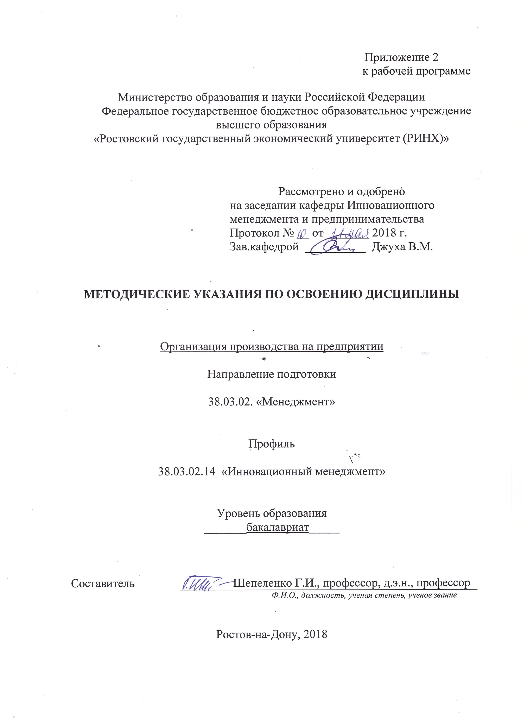

Методические указания по освоению дисциплины Организация производства на предприятии адресованы студентам всех форм обучения.

Учебным планом по направлению подготовки 38.03.02. «Менеджмент», профиль 38.03.02.14 «Инновационный менеджмент» предусмотрены следующие виды занятий:

- лекции

- практические занятия.

В ходе лекционных занятий рассматриваются основные темы курса, предусмотренные рабочей программой дисциплины, даются рекомендации для самостоятельной работы и подготовке к практическим занятиям.

В ходе практических занятий углубляются и закрепляются знания студентов по ряду рассмотренных на лекциях вопросов, развиваются навыки ведения аналитического исследования в соответствии с компетенциями дисциплины.

При подготовке к практическим занятиям каждый студент должен:

– изучить рекомендованную учебную литературу;

– изучить конспекты лекций;

– подготовить ответы на все вопросы по изучаемой теме;

– при наличии рекомендованного преподавателем при изучении каждой темы домашнего задания письменно его решить.

По согласованию с преподавателем студент может подготовить реферат, доклад или сообщение по теме занятия. В процессе подготовки к практическим занятиям студенты могут воспользоваться консультациями преподавателя.

Вопросы, не рассмотренные на лекциях и практических занятиях, должны быть изучены студентами в ходе самостоятельной работы. Контроль самостоятельной работы студентов над учебной программой курса осуществляется в ходе занятий методом устного опроса или посредством проведения контрольных и самостоятельных работ. В ходе самостоятельной работы каждый студент обязан прочитать основную и по возможности дополнительную литературу по изучаемой теме. Выделить непонятные термины, найти их значение в энциклопедических словарях. В ходе самостоятельной работы каждый студент обязан прочитать основную и по возможности дополнительную литературу по изучаемой теме, дополнить конспекты лекций недостающим материалом, выписками из рекомендованных первоисточников. Выделить непонятные термины, найти их значение в энциклопедических словарях.

Студент должен готовиться к предстоящему практическому занятию по всем, обозначенным в рабочей программе дисциплины вопросам.

При реализации различных видов учебной работы используются разнообразные (в т.ч. интерактивные) методы обучения, в частности:

- интерактивная доска для подготовки и проведения лекционных и семинарских занятий;

- интерактивные занятия проведения лекций и семинаров.

Для подготовки к занятиям, текущему контролю и промежуточной аттестации студенты могут воспользоваться электронной библиотекой ВУЗа <http://library.rsue.ru/> . Также обучающиеся могут взять на дом необходимую литературу на абонементе вузовской библиотеки или воспользоваться читальными залами вуза.

**Методические рекомендации по написанию рефератов, требования к оформлению**

Подготовка рефератов является важным этапом изучения курса Организация производства на предприятии студентами. Студенты в качестве самостоятельной работы должны выполнить 1 реферат по наиболее важным разделам дисциплины.

Источниками информации для написания реферата являются учебники и учебные пособия по данной дисциплине, формы бухгалтерской отчетности предприятия.

Объем реферата должен находиться в пределах 10-15 страниц листов формата А4, отпечатанных на компьютере. Текст печатается шрифтом Times New Roman № 14 через 1,5 интервала. Исключение могут составлять таблицы, где при необходимости можно применять 12 шрифт Times New Roman с одинарным интервалом. Текст работы должен быть выровнен по ширине. Цвет шрифта черный.

Все листы (текстовые, табличные) должны быть выполнены с соблюдением следующих размеров полей: правое - не менее 10 мм, верхнее и нижнее - не менее 20 мм, левое - не менее 30 мм. Текст рамкой не очерчивается. Разрешается использовать компьютерные возможности акцентирования внимания на определенных терминах, формулах, применяя шрифты разной гарнитуры.

Качество напечатанного текста и оформления иллюстраций, таблиц, распечаток должно иметь равномерную плотность и удовлетворять требованию их четкого воспроизведения.

Опечатки, описки и графические неточности, обнаруженные в процессе подготовки реферата, допускается исправлять закрашиванием белой краской и нанесением на том же месте исправленного текста (графики) машинописным способом или черными чернилами, пастой или тушью - рукописным способом.

Повреждения листов, помарки и следы не полностью удаленного прежнего текста (графики) не допускаются. Допускается не более трех исправлений на одной странице.

Нумерация страниц и приложений, входящих в ее состав реферата, должна быть сквозная. Номер страницы ставится вверху посредине листа или вверху справа арабскими цифрами. Первой страницей считается «титульный лист», вторая страница - «Содержание» - на этих листах не проставляется номер страницы, но они включаются в общую нумерацию работы, далее начало текста - «Введение». Указание страниц начинается не раньше 3-го номера, начиная со станицы «Введение».

Аналитические расчеты должны сопровождаться выводами, в которых необходимо охарактеризовать динамику рассчитанных показателей, указать возможные причины изменений показателей. В конце работы необходимо привести список использованной литературы.